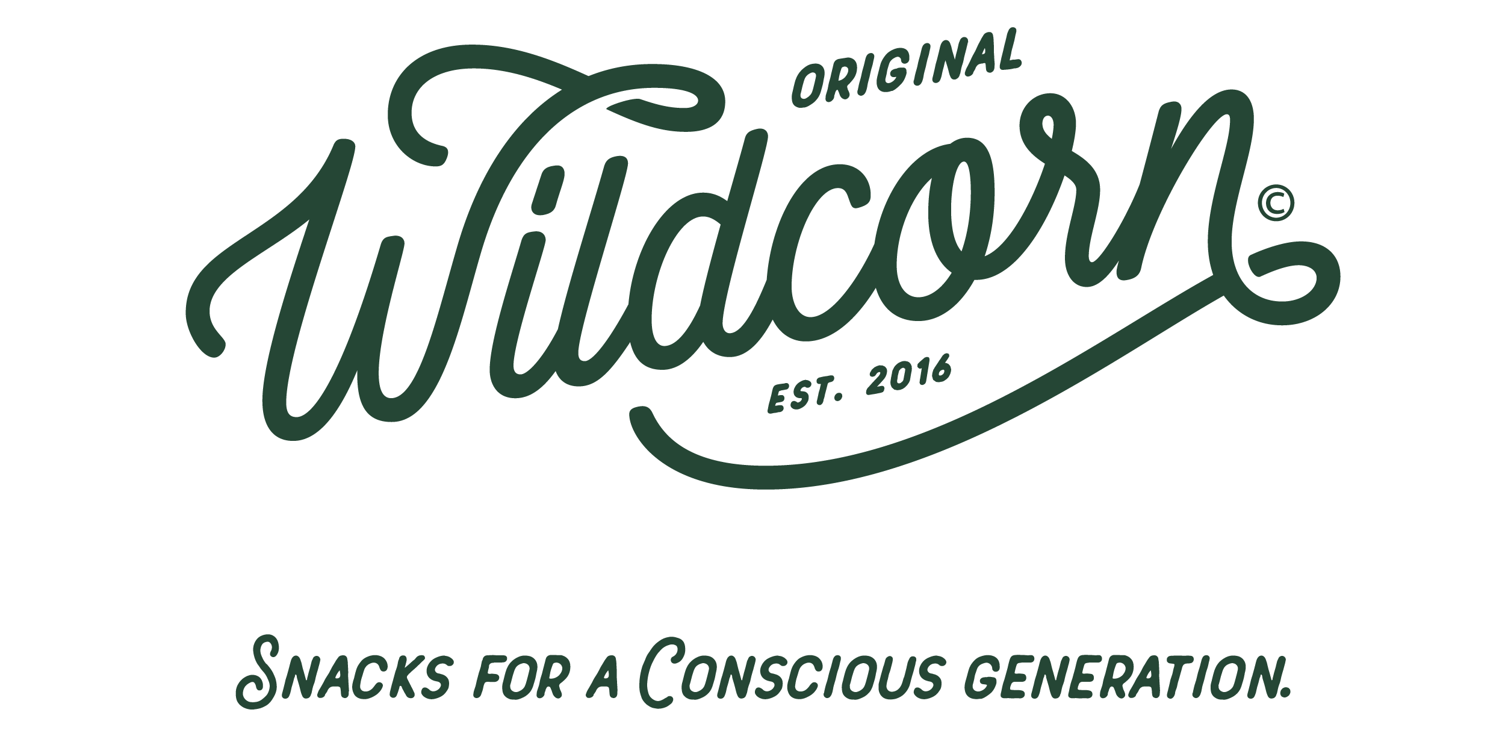 | Contact:  Rejne Rittel  Wildcorn GmbH  Paul-Lincke-Ufer 41  10999 Berlin  Germany  Tel: +49 176 2447 4906  press@wildcorn.de

FOR IMMEDIATE RELEASE Berlin - August 31, 2018

„Snacken ist menschlich“ – Mit Leidenschaft und Humor revolutionieren drei Jungs aus Berlin die Snackkultur
Berlin, GER, For Immediate Release - Was passiert, wenn drei Jungs mit Snacking-Vorliebe und einem Sinn für Nachhaltigkeit vor den Supermarktregalen stehen und maßlos enttäuscht sind? Sie kreieren ihren eigenen Snack! Rejne Rittel, Max Lion Scherer und Tobias Enge sind die Gründer von Wildcorn. Das herzhaft-würzige Bio-Popcorn ist perfekt für all die Menschen, die viel zu oft vor ihren restlos leeren Chips-Tüten sitzen, ihre mangelnde Selbstbeherrschung bereuen und doch nicht auf ihre heißgeliebten Snack-Momente verzichten wollen. Gleiches erlebten auch die Wildcorn Gründer selbst und kamen so auf die einzig logische Idee selbst eine Alternative zu schaffen. „Irgendwann nach dem 30. Geburtstag kam leider die Zeit in der man sich anfing zu schämen, Chips wie ein Scheunendrescher zu verputzen“, erzählt Rejne Rittel lachend.
Die Snack-Regale wurden bisher von frittierten Kartoffelchips beherrscht, deren einzige Innovationen diverse Geschmacksrichtungen, wie „Döner Kebap“ und „Stadion-Wurst“ oder Einhorn-Designs sind. Der Wunsch nach einem gesünderen Snack und die vergebliche Suche inspirierten den 41-jährigen Berliner dazu, das ganze selbst in die Hand zu nehmen und so entwickelte er gemeinsam mit Max und Tobias Wildcorn. Ihre Mission: „Finger weg von Zutaten, die keiner kennt und keiner haben will. Es gibt keinen Grund, gesunde Rohstoffe in zweifelhafte Konsumgüter zu verwandeln“, so Rejne. Wildcorn ist daher immer ohne Konservierungsstoffe, ohne Zuckerzusatz, ohne Farbstoffe, ohne künstliche Aromen und in bester Bio-Qualität.
Wer das erste Mal eine gestreifte Wildcorn-Tüte aufreißt und den würzigen Geschmack des Bio-Popcorns im Mund explodieren lässt, der merkt: Wildcorn ist außergewöhnlich. Mit dem herzhaft-würzigen Popcorn verfolgen sie das klare Ziel, die Snack-Regale des Einzelhandels zu revolutionieren. Dazu gehören vor allem die außergewöhnlichen herzhaften Geschmacksrichtungen, in denen das wilde Popcorn erhältlich ist: Ob dezent verfeinert mit Dill und Zitronengras bei Mid Sommar, orientalisch-aufregend durch Curcuma und Zitrone bei Taxi Marrakech, klassische Würze mit Meersalz und schwarzem Pfeffer bei Cannon Ball oder liebliche Schärfe aus Chili und Tomate bei El Matador genießen. Mit Wildcorn wollen Rejne, Max und Tobias einen Bewusstseinswandel im Snackverhalten bewirken, das aber mit „Spaß und Nachhaltigkeit“, so Tobi. Neben der ständigen Verfeinerung der Rezepturen des Popcorns, steht bei Wildcorn auch die Weiterentwicklung des Recycle-Konzepts auf der Agenda. Bis 2019 planen die Gründer den Grad der Recyclefähigkeit der Wildcorn-Verpackungen auf 90 bis 95 Prozent zu erhöhen. Um noch nachhaltiger zu produzieren, gleicht Wildcorn seinen Maisverbrauch 1:1 aus. Hierfür hat Wildcorn in Zusammenarbeit mit Mellifera e.V. und dem Netzwerk Blühende Landschaft eine Initiative zum Schutz der Biodiversität und der Honigbiene gegründet. Für jedes Kilo geernteten Mais statten sie eine entsprechend große Fläche Ackerland mit einem Blühstreifen aus. Je mehr Mais verbraucht wird, desto mehr wilde Natur schafft Wildcorn durch die Ausstattung mit Blühstreifen. Außerdem ist das Unternehmen Mitglied in der „Interessengemeinschaft FÜR gesunde Lebensmittel“. Somit schmeckt Wildcorn nicht nur gut, sondern tut gleichzeitig durch eine nachhaltige Arbeitsweise und ihr Engagement auch Gutes.
Dass sie einmal eine eigene Snack-Brand konzipieren würden, zeichnete sich in den Anfängen der beruflichen Laufbahnen des Trios noch nicht ab. Während Tobias seine Karriere als Sommelier begann, brach Rejne sein Studium in Kunstgeschichte ab, landete für 20 Jahre in der Werbung und Markenstrategie. Erst die Arbeit für den Kunden „Bionade“ und der eher zufällige Aufbau einer eigenen Bio-Kaffeemarke bereiteten seinen Weg in die Lebensmittelbranche. Max, der in der Vergangenheit an der Gründung des Unternehmens „Bonativo“ mitwirkte, hat schon früh verstanden: „Scheitern ist nicht schlimm, wenn man daraus lernt und weitermacht.“ Ein unbändiger Wille, Idealismus und eine ebenso große Portion Naivität versetzt die Drei in die Lage, einfach jederzeit alles infrage stellen zu können und dann ganz neu zu denken. Leidenschaft, Ausdauer und Entschlossenheit gehören für Rejne, Max und Tobias zu den wichtigen Eigenschaften auf die es ankommt, um im Start-Up-Kosmos Erfolg zu haben. Doch auch eine Portion Selbstironie, Spaß an der Arbeit und Misserfolge mit Humor zu nehmen und daraus zu lernen, gehört für sie dazu.
Den nötigen Rückhalt bekommen die Gründer von ihren Familien und Freunden, die sich selbst zu den größten Wildcorn-Fans zählen. „Das Unternehmen ist überhaupt erst durch unsere Familie und Freunde Realität geworden“, sagt Rejne dankbar. Entgegen aller Annahmen haben sich die drei Berliner nicht bereits im Sandkasten kennenglernt, sondern wurden sich von Freunden und ehemaligen Kollegen vorgestellt. „2016 kam eine Freundin auf mich zu und fragte: „Du machst doch was mit Lebensmitteln, oder?“ Etwas später stand ich dann mit Rejne in der Küche und wir entwickelten die ersten Rezepturen“, berichtet Tobi über die Wildcorn-Anfänge. Und auch Max stimmt dem zu: „Wildcorn ist ein schönes Beispiel für die Stärke von persönlichen und beruflichen Netzwerken.“ Was alle Drei miteinander verbindet ist die Leidenschaft für salzige Snacks und der Ansporn die Snackkultur zu verändern. „Die Unternehmensgründung und das Privatleben miteinander zu vereinbaren gestaltet sich nicht immer leicht. Vor allem, weil man als Gründer auch außerhalb des Büros ständig im Arbeitsmodus ist“, erzählt Max über den Arbeitsalltag als Start-Up-Unternehmer. „Doch egal wie schwer die Aufgaben teilweise sind, ich bin nie lieber in ein Büro gegangen, als in dieses“, fügt Rejne hinzu.
Zusammen mit ihrem Team, das aktuell aus sechs Leuten besteht, haben die Jungs von Wildcorn schon einiges erreicht: In der ersten Hälfte des Jahres 2018 hat Wildcorn den Jahresumsatz aus dem Vorjahr bereits verdoppelt. An diese Entwicklung knüpfen Rejne, Max und Tobias an: „Wir wollen Wildcorn überall in Deutschland und dann darüber hinaus zu einer etablierten Snack-Brand machen. Erst mit Popcorn und dann mit allem was wir noch so im Kopf haben.“

Über Wildcorn
Wildcorn wurde im September 2016 von Rejne Rittel, Max Lion Scherer und Tobias Enge gegründet. Dabei steht Wildcorn mit seinen zu 100% natürlichen Zutaten nicht nur für neue Geschmackserlebnisse. Bei der Herstellung verzichtet das Unternehmen komplett auf Konservierungsstoffe, Geschmacksverstärker und den Zusatz von Zucker.

Weitere Informationen finden Sie unter
www.wildcorn.de

# # #

